«Увлекательная экскурсия»
Ребята старшей группы «Любознайки» МАУДО «Солнышко» совершили увлекательную экскурсию в краеведческий музей.
Наше путешествие привело, где проживала хозяйка дома, ялуторовская мещанка Ф.Р.Трапезникова, где проживал из самых выдающихся декабристов Иван Дмитриевич Якушкин.
Дети узнали от бабушки Федосьи, что Иван Дмитриевич Якушкин снимал две скромные комнаты на втором этаже. Впрочем, одна из комнат намного больше второй, она являлась и залом и рабочим кабинетом декабриста. Также в Ялуторовске Ивану Дмитриевичу удалось осуществить давнюю мечту: с помощью молодого местного священника
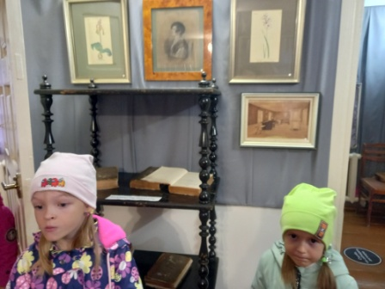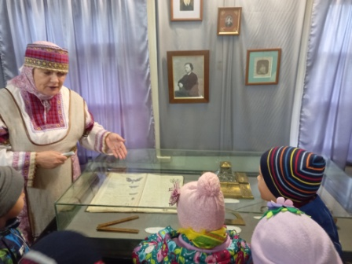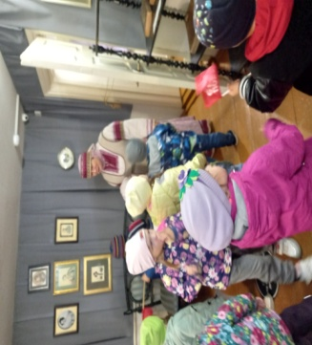
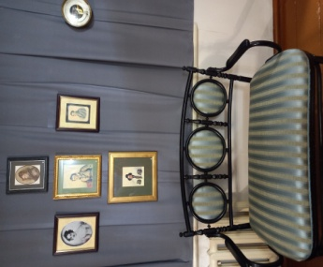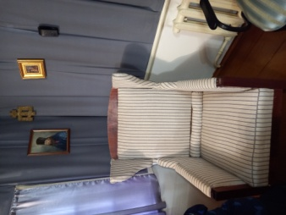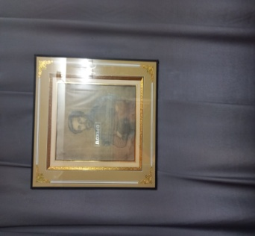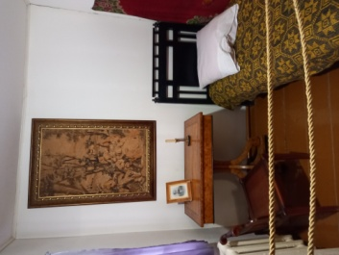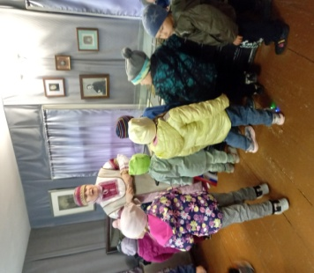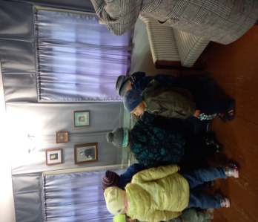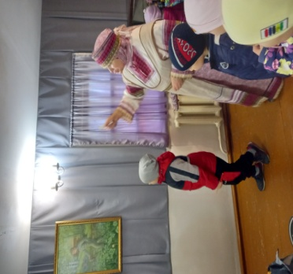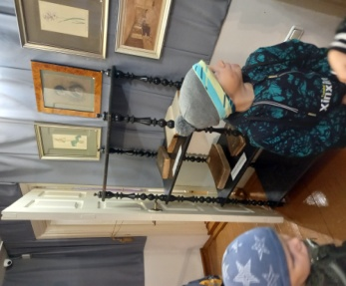
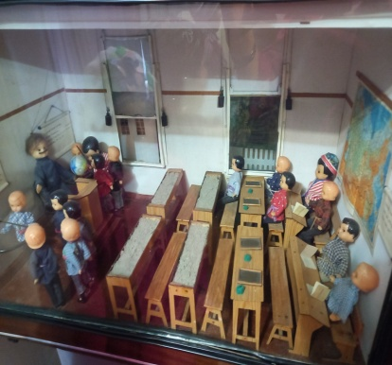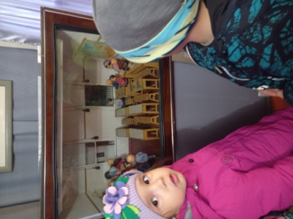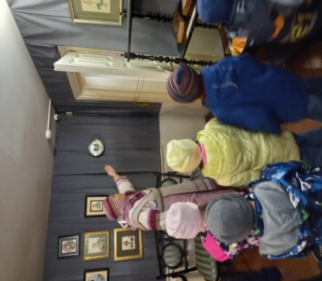
Знаменского он открыл сначала мужскую, а несколько лет спустя и женскую школу. В мужской школе Иван Дмитриевич лично преподавал многие предметы. Был он человеком с самым разносторонним образованием. В Ялуторовске он также занимался научной работой, в музее представлены его труды и монографии, рукописный труд: графика, текст, компановка материала, как в готовом типографском издании. Ребят, поразили размеры спальной комнаты декабриста. Сама кровать в этой комнате укороченная, Столь малые размеры связаны, прежде всего, с экономией дров на отопление в условиях сибирской зимы. Одно из любимых занятий Якушкина - ботаника. Он занимался сбором гербариев, делал зарисовки. О чем писал в письме декабристу Пущину.
На этом наша экскурсия закончилось, дети поблагодарили бабушку Федосью за интересный и подробный рассказ. Все остались в восторге от посещения музея и получили много впечатлений от увиденных экспонатов.
Автор: воспитатель высшей квалификационной категории Насибулна ЭА МАУДО «Детский сад№10»СП, старшая группа «Любознайки»

